БАКАЛАВРСЬКА РОБОТА
БР.НЗ–ХХ.00.00.000 ПЗ
Група НЗФ -19 -1
Піхоцький Святослав
Миколайович
2023

МІНІСТЕРСТВО освіти і науки України
Івано-Франківський національний технічний університет нафти і газу

Кафедра нафтогазової геофізики

____________Піхоцький Святослав Миколайович______________
(прізвище,ім’я,побатькові)

УДК 550.83
(індекс)

БАКАЛАВРСЬКА РОБОТА

Порівняльний аналіз технічних характеристик сучасних сейсмоприймачів
(назвароботи)
(назваосвітньоїпрограми)
103 – Науки про Землю
(шифріназваспеціальності)

Піхоцький Святослав Миколайович
(прізвище,ім’я,по-батьковіздобувачаосвітньогоступеня)

Науковий керівник _к. геол.н., доцент________Розловська Світлана Євгеніївна
(прізвище,ім’я,по-батькові,науковийступінь,вченезвання)
Допущенодозахисту

Завідувачкафедри___________________________доц. Федак І.О.
(посада) (підпис)(дата)(ініціалита прізвище)

Рецензент__________________________________________________
(посада) (підпис) (дата) (ініціали та прізвище)

Роботаміститьрезультативласнихдосліджень.Використанняідей,результатіві текстів інших авторів мають посилання на відповідне джерело

Івано-Франківськ– 2023 рік

МІНІСТЕРСТВО освіти і науки України
Івано-Франківський національний технічний університет нафти і газу
Інститут природничих наук та туризму
Кафедра нафтогазової геофізики
Спеціальність 103 -_ «Науки про Землю» ___

«ЗАТВЕРДЖУЮ»
Зав. кафедри нафтогазової геофізики

доц. Федак І.О._____

«___» ___________ 20 року

ЗАВДАННЯ

НА БАКАЛАВРСЬКУ РОБОТУ

СтудентуПіхоцькому Святославу Миколайовичу
прізвище, ім’я, по батькові

Тема роботи: Порівняльний аналіз технічних характеристик сучасних сейсмоприймачів_

Затверджена наказом по університету №_145/7_від «03.04» 2023р.

2. Термін здачі студентом закінченої роботи __15.06.2023 р.______

3.Вихідні дані до роботи: _ Спеціалізована література із сейсморозвідки_______

4. Зміст розрахунково-пояснювальної записки (перелік питань, що їх належить розробити):
1.Історія розвитку геофонів та вплив їхньої модернізації на результати сейсмічних досліджень. 2.Основні технічні характеристики сейсмоприймачів. 3.Аналіз технічних характеристик геофонів.

5. Перелік графічного матеріалу (з точним зазначенням обов’язкових креслень)
Презентаційне представлення результатів

6. Дата видачі завдання «_03__»_04.2023_р.

КАЛЕНДАРНИЙ ПЛАН

№  п/п | Номер і назва етапів бакалаврської роботи | Термін виконання етапів роботи
1 | Одержання завдання і розробка плану бакалаврської роботи | 03.04.2023
2 | Ознайомлення з темою і предметом праці | 07.04.2023
3 | Визначення переваг сейсмоприймачів | 21.04.2023
4 | Тестування геофонів | 20.05.2023
5 | Складання результатів досліджень | 21.05.2023
6 | Написання висновків | 10.06.2023
7 | Оформлення тексту і рисунків | 12.06.2023

Здобувач вищої освіти____________________/Піхоцький С.М./_____
(підпис) (розшифровка підпису)

Керівник______________________________/Розловська С.Є./_______
(підпис) (розшифровка підпису

„03”квітня 2023 р.

РЕФЕРАТ

Бакалаврську роботу викладено на 42 сторінках, містить 11 рисунків, 7 використаних літературних джерел.
Метою дослідження є аналіз технічних характеристик сейсмоприймачів.
У роботі наведено основні відомості про геофони і різні способи тестування їх. На основі цих матеріалів проводилася перевірка готовності обладнання до робочого процесу.
Результатом є ознайомлення з методами тестування геофонів.
Ключові слова: сейсмоприймач, шум, характеристика, технічні показники, тестування, випробування.
ABSTRACT

Thebachelorthesisislaidouton 42pages, contains11figures, 1 table, 7 usedliterarysources.
Thepurposeofthestudyistoanalyzethetechnicalcharacteristicsofseismographsandpreparethemfortheworkprocess.
Theworkprovidesbasicinformationaboutgeophonesandvariousmethodsoftestingthem. Basedonthesematerials, thereadinessoftheequipmentfortheworkprocesswaschecked.
Theresultisgeophonetestingmethods.
Keywords: seismograph, noise, characteristics, technicalindicators, testing,trials.

ЗМІСТ

ВСТУП........................................................................................................................7
1 ІСТОРІЯ РОЗВИТКУ ГЕОФОНІВ ТА ВПЛИВ ЇХНЬОЇ МОДЕРНІЗАЦІЇ
НА РЕЗУЛЬТАТИ СЕЙСМІЧНИХ ДОСЛІДЖЕНЬ……………………………..9
1.1 Призначення геофонів й історія їхнього розвитку............................................9
1.2 Вплив модернізації геофонів на результати сейсмічних робіт……………10
2 ОСНОВНІ ТЕХНІЧНІ ХАРАКТЕРИСТИКИ СЕЙСМОПРИЙМАЧІВ……………...13
2.1 Будова сейсмоприймача ……………………………………………………..13
2.2 Сучасні моделі геофонів……………………………………………………….15
2.3 Особливості будови та призначення геофонів……………………………….17
2.4 Технічні характеристики геофонів……………………………………………20
2.5 Експлуатація геофонів…………………………………………………………23
2.6Калібрування геофонів та підготовка їх до робочого процесу……………..24
3 АНАЛІЗ ТЕХНІЧНИХ ХАРАКТЕРИСТИК ГЕОФОНІВ……………………26
3.1 Основні технічні характеристики…………………………………………….26
3.2 Прилади для перевірки технічних характеристик сейсмоприймачів………27
3.3 Процес перевірки геофонів……………………………………………………29
3.3.1 Тестування сейсмоприймача на швидкість прийому сигналів і на
здатність паразитування сейсмоприймача…………………………………32
3.3.2Тестування сейсмоприймача на водостійкість………………………………36
3.3.3 Результати проведених тестів………………………………………………37
ВИСНОВКИ ………………………………………………………………………..39
ПЕРЕЛІКВИКОРИСТАНОЇ ЛІТЕРАТУРИ ..........................................................41
CПИСОК СКОРОЧЕНЬ

АЦП – аналогово-цифровий перетворювач
ДДЗ – Дніпрово-Донецька западина
SMT – seismicmonitoringtesting
SG – sercelgeophone

ВСТУП

Сучасні сейсмоприймачі відіграють важливу роль у геофізичних дослідженнях, де вони використовуються для реєстрації сейсмічних сигналів, що надходять від різних джерел. Якість та надійність роботи сейсмоприймачів безпосередньо впливають на точність та достовірність результатів досліджень. Тому важливо проводити тестування сейсмоприймачів і підготовку їх до роботи з метою перевірки їхньої функціональності та встановлення оптимальних параметрів роботи.
Метою дипломної роботи є проведення детального технічного аналізу геофонів процесу тестування сейсмоприймачів та підготовки їх до роботи. В роботі будуть розглянуті різні аспекти цього процесу, включаючи методики тестування, вимоги до якості сейсмоприймачів, налаштування параметрів роботи.
Для досягнення мети було поставлено такі завдання:
1.Ознайомитися з історією розвитку геофонів та проаналізувати вплив їхньої модернізації на результати сейсмічних досліджень.
2.Розкрити технічні характеристики сейсмоприймачів.
3.Проаналізувати методику підготовки геофонів до роботи.
Об’єкт дослідження: сейсмоприймачі.
Предмет дослідження: методи тестування й аналізу роботи сейсмоприймачів.
Ця дипломна робота має важливе значення для геофізичних дослідників, геологів та інших спеціалістів, які займаються вимірюваннями та реєстрацією сейсмічних сигналів. Отримані результати та рекомендації щодо тестування та підготовки сейсмоприймачів допоможуть покращити якість досліджень та забезпечити достовірність отриманих даних.
Далі в роботі будуть розглянуті деталі процесу тестування сейсмоприймачів та їхньої підготовки до роботи, а також представлені результати випробувань та аналіз отриманих даних.

1 ІСТОРІЯ РОЗВИТКУ ГЕОФОНІВ ТА ВПЛИВ ЇХНЬОЇ МОДЕРНІЗАЦІЇ НА РЕЗУЛЬТАТИ СЕЙСМІЧНИХ ДОСЛІДЖЕНЬ

1.1 Призначення геофонів й історія їхнього розвитку

Геофон (сейсмоприймач) – це прилад, який використовується для збору даних під час сейсмічних досліджень. Він дозволяє вимірювати коливання землі, які виникають в результаті випромінювання звукових хвиль при виконанні сейсмічних досліджень [1, 7].
Перші сейсмоприймачі були розроблені на початку 1920-х років і складалися з простої спіралі з дроту та магніту для реєстрації змін магнітного поля, які виникають при проходженні сейсмічних хвиль через землю. Вони були не дуже точними та потребували великої кількості обчислень для отримання достовірних даних. У 1920-х роках американський геофізик Джордж Мері працював над розвитком геофонів, що складалися з котушки, змотаної на феритовому ядрі, з’єднаної з нерухомою струмопровідною рамою. Такий геофон виявився більш точним, ніж попередні версії, та швидко став широко використовуваним в геологічних дослідженнях.
Протягом наступних десятиліть було розроблено багато різних видів геофонів, які використовуються у наукових та промислових сейсмічних дослідженнях. Було розроблено багато різних видів сейсмоприймачів, які використовують різні принципи дії. Наприклад, пружинні геофони мають пружинні елементи, які реєструють коливання землі, а джерела мас-спектрометрії використовують вібраційні датчики, що відслідковують зміни зміщення.
У 1980-х роках відбулася велика модернізація геофонів з використанням цифрових технологій та програмованого обладнання. Це дозволило значно покращити точність та швидкість збору даних, а також спростити обробку та аналіз отриманих даних.
Сучасні геофони мають вбудовані АЦП (аналогово-цифровий перетворювач) та мікроконтролери, які дозволяють збирати та обробляти дані на місці. Також сучасні геофони можуть бути підключені до інтернету, що дозволяє передавати дані в режимі реального часу та віддалено керувати процесом дослідження.
Сучасні геофони використовуються в різних сферах, таких як нафтогазова промисловість, геологічні дослідження, будівництво, землетрусні дослідження та інші галузі, де необхідно здійснювати моніторинг земної кори. Вони дозволяють отримувати більш точні та детальні дані про різні властивості землі, такі як швидкість поширення сейсмічних хвиль, щільність, проникність, глибину, форму та розміри різних формацій.
Сьогодні геофони використовуються в багатьох сферах, включаючи геофізику, геологію, геологічне картографування, геотехнічні дослідження, нафтогазову промисловість та багато інших галузей.[1]

1.2 Вплив модернізації геофонів на результати сейсмічних робіт

Модернізація геофонів також значно вплинула на результати сейсмічних досліджень. Використання цифрових технологій та програмованого обладнання дозволяє отримувати більш точні та достовірні дані про структуру гірських порід, ґрунтів та інших геологічних формацій.
Однією з головних модернізацій є перехід на цифрові геофони, які збирають дані в цифровому форматі. Це дозволяє зберігати та обробляти дані більш ефективно, а також використовувати різні програмні інструменти для аналізу даних. До цифрових геофонів належать, наприклад, тривимірні геофони, які забезпечують тривимірний образ земної кори. Вони вимірюють коливання в трьох ортогональних напрямках, що дозволяє отримати більш точне уявлення про форму та розміри формацій, що досліджуються. Інша модернізація полягає у використанні бездротових технологій, таких як Wi-Fi та Bluetooth, для передачі даних з геофонів на комп'ютери або інші пристрої. Це дозволяє моніторитидослідження в режимі реального часу та отримувати оперативну інформацію про зміни в земній корі. Однією з важливих функцій сучасних геофонів є визначення глибини і локалізації землетрусів. Збір даних з геофонів дозволяє розуміти природу сейсмічних хвиль та оцінювати ризики землетрусів. Для цього використовуються різні алгоритми обробки даних, які дозволяють визначити епіцентр та магнітуду землетрусу. Також сучасні приймачі можуть використовуватися для пошуку родовищ нафти та газу. За допомогою геофізичних методів, які включають в себе сейсмічні дослідження, можна з'ясувати наявність та розміри родовищ. Сучасні геофони дозволяють отримувати більш точні дані та забезпечують швидкий та ефективний пошук родовищ.[1]
Однією зі складних задач сучасної геофізики є обробка великої кількості даних, які збираються з різних джерел. Для цього використовуються різні методи та програмні інструменти, які дозволяють обробляти та аналізувати великі обсяги даних. Застосування сучасних геофонів забезпечує збільшення точності та швидкості збору та обробки даних, що зменшує час та витрати на проведення досліджень та підвищує ефективність забезпечення різних проектів.
У підсумку, сучасні геофони є важливим інструментом для вивчення земної кори та проведення різних досліджень, які стосуються геології, нафтогазової промисловості, будівництва та інших галузей. Застосування новітніх технологій та програмних інструментів дозволяє забезпечити швидкий та точний збір та обробку даних, що забезпечує розвиток геофізичних досліджень та підвищення їх ефективності. Завдяки постійній модернізації та покращенню геофонів можливо досягти ще більш точного і швидкого збору та обробки даних.
Однією з найбільш перспективних галузей використання геофонів є квантова обчислювальна геофізика. Застосування квантових комп'ютерів дозволяє розв'язувати складні задачі, які не можуть бути вирішені класичними обчислювальними методами. Наприклад, квантові алгоритми можуть використовуватися для обробки даних, отриманих з геофонів, що забезпечує більш точну та швидку обробку великих обсягів даних. Застосування геофонів та сучасних технологій у геофізичних дослідженнях дозволяє отримати більш повне та точне розуміння структури земної кори, що важливо для розвитку різних галузей науки та промисловості. З розвитком технологій та наукових методів можна очікувати подальшого збільшення точності та швидкості збору та обробки даних з геофонів, що забезпечує більш ефективну реалізацію різних проектів та досліджень.[1]

2 ОСНОВНІ ТЕХНІЧНІ ХАРАКТЕРИСТИКИ СЕЙСМОПРИЙМАЧІВ

2.1 Будова сейсмоприймача

Сейсмоприймач складається з трьох основних компонентів: корпусу, сейсмічного датчика та електронного блоку.[1]
Корпус геофона може бути виготовлений з різних матеріалів, таких як метал, пластик або скло, і призначений для захисту внутрішніх компонентів від зовнішніх впливів, таких як вологість, пил та удари (рис 2.1).[2]

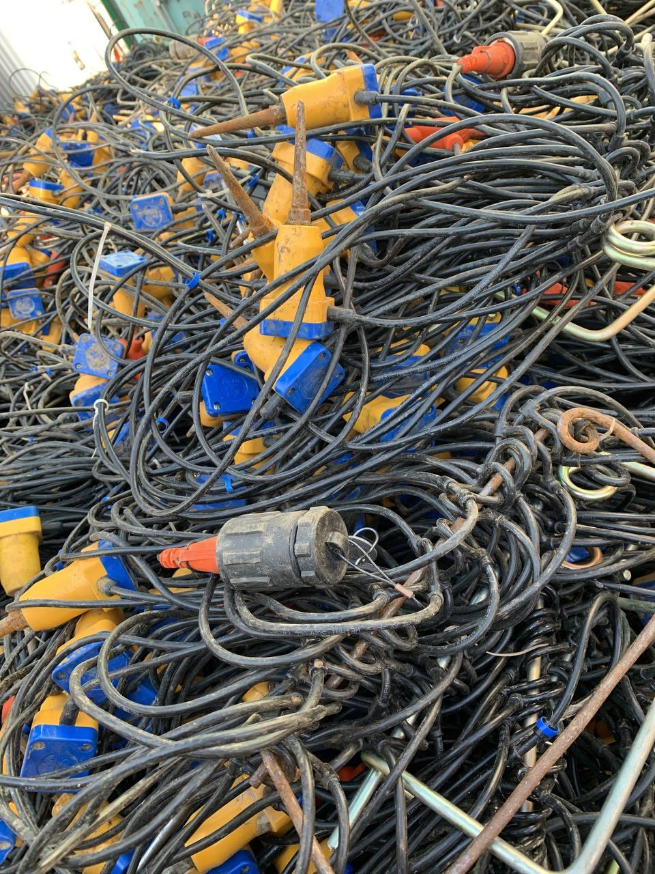

Рисунок2.1 - Геофони (Sercel SG-24 )

Сейсмічний датчик (рис 2.2) є найважливішою частиною геофона, оскільки він призначений для реєстрації сейсмічних сигналів. Датчик зазвичай складається з магнітної системи та котушки, які взаємодіють із сейсмічними хвильками, що проникають у землю. При коливанні землі магнітна система генерує слабкий електричний сигнал, який потім підсилюється і передається до електронного блоку для обробки.[1, 6]

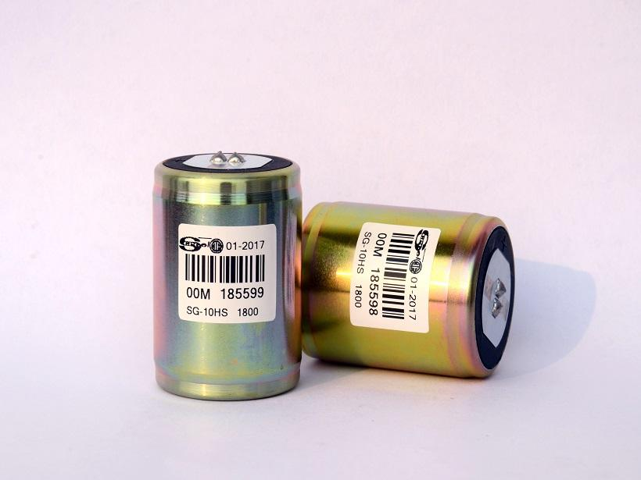

Рисунок 2.2- Сейсмічний датчик

Електронний блок приймає сигнали від сейсмічного датчика та перетворює їх на цифровий сигнал для подальшої обробки. У блоку можуть бути різні компоненти, такі як підсилювачі, АЦП, мікроконтролери, накопичувачі даних та інші, в залежності від функцій геофона та його додаткових можливостей.
Геофони складаються з акселерометра та електронної системи збору даних. Акселерометр зазвичай має форму циліндра з кількома датчиками розташованими по довжині його корпусу. Ці датчики реагують на рухи землі, які потім перетворюються на електричний сигнал і передаються до електронної системи.[1]
Електронна система збору даних зазвичай включає в себе попередній підсилювач сигналу, аналого-цифровий перетворювач та інші елементи обробки даних. В сучасних геофонах також можуть бути вбудовані сенсори температури та інші параметри, які допомагають забезпечити точність вимірювань. [2]

2.2 Сучасні моделі геофонів

На сьогоднішній день на ринку існує багато різних моделей геофонів, від популярних стандартних моделей до високотехнологічних пристроїв. Деякі з найбільш відомих моделей геофонів на сьогоднішній день:
1.Geodez DZT-2 – це один з найбільш поширених геофонів, який забезпечує високу точність збору даних.
2.Geometrics GeodezSeismicModuleController - це багатофункціональний геофон з великою кількістю налаштувань та можливостей.
3.SensorNet SmartSeis STS-2 - цей геофон має високу чутливість і може виявляти вібрації на дуже низьких частотах.
4.Güralp CMG-6TD - це високоточний геофон з низьким рівнем шуму, що робить його ідеальним для досліджень в області сейсміки.
5.Nanometrics Trillium 240 - це високочутливий геофон з високою стійкістю до шуму і перешкод.[2]
Компанія Sercel є одним з провідних виробників геофізичного обладнання, включаючи сейсмоприймачі.
Особливості сейсмоприймачів від Sercel включають наступні:
- Висока точність вимірювань: сейсмоприймачі від Sercel мають високу точність вимірювань через використання досконалої калібрувальної системи, яка дозволяє вимірювати вибухові навантаження та вібрацію.
- Широкий діапазон частот: сейсмоприймачі Sercel забезпечують широкий діапазон частот (від 1 Гц до 1000 Гц), що дозволяє вимірювати різноманітні сейсмічні сигнали.
- Висока стійкість до шуму: сейсмоприймачі від Sercel мають високу стійкість до шуму, завдяки якій можуть працювати в складних умовах, таких як шумний фон.
- Компактність та легкість: сейсмоприймачі від Sercel мають компактний розмір та легку вагу, що дозволяє легко переносити та встановлювати їх на місці роботи.
- Висока швидкість зчитування: сейсмоприймачі від Sercel мають високу швидкість зчитування даних, що дозволяє отримувати високоякісну інформацію в режимі реального часу.
Зокрема, серія сейсмоприймачів Sercel 428 об'єднує в собі всі особливості компанії, а також має додаткові функції, такі як висока стійкість до корозії, довговічність та можливість встановлювати їх на великих глибинах.
Ці моделі представляють лише декілька з можливих варіантів геофонів, які доступні на ринку. Кожен з них має свої переваги та недоліки, які повинні бути враховані перед вибором певної моделі для використання у конкретному дослідженні.
Декілька чинників можуть впливати на сейсмоприймачі та геофони, і деякі з них є більш важливими, ніж інші.
Ось декілька з найбільш впливових чинників:
1. Температура: геофони повинні функціонувати в різних кліматичних умовах. Якщо температура надто низька або надто висока, це може негативно вплинути на якість збору даних.
2. Вібрації: вібрації, що створюються будь-якими джерелами, можуть викликати шум у даних, що збираються геофонами.
3. Електромагнітні смуги: іноді електромагнітні поля можуть створювати перешкоди для геофонів.
4. Шум: звуки, що створюються людьми або технікою, можуть вплинути на роботу геофонів.
5. Джерела енергії: деякі геофони живляться від батареї або сонячних панелей, тому проблеми з енергопостачанням можуть вплинути на їх функціонування.
6. Розташування: розташування геофонів може вплинути на якість даних, зокрема, на те, як добре вони можуть виявляти сейсмічну активність.
7. Властивості ґрунту: властивості ґрунту, на якому розташовані геофони, можуть вплинути на швидкість передачі сейсмічних хвиль, що може вплинути на точність даних.[3]

2.3 Особливості будови та призначення гідрофонів

Гідрофон – це пристрій, який використовується для вимірювання або детектування змін тиску в воді або інших рідинах. Він має важливе застосування в різних галузях, включаючи геофізику, гідрологію, наук про океани, нафтогазову промисловість, морську геологію та багато іншого (рис. 2.3).
Основним елементом гідрофона є керамічний елемент, який перетворює зміну тиску в електричний сигнал. Керамічний елемент містить кристали п'єзоелектричного матеріалу, який генерує електричний сигнал при зміні тиску. Цей сигнал збирається і обробляється для отримання корисної інформації.

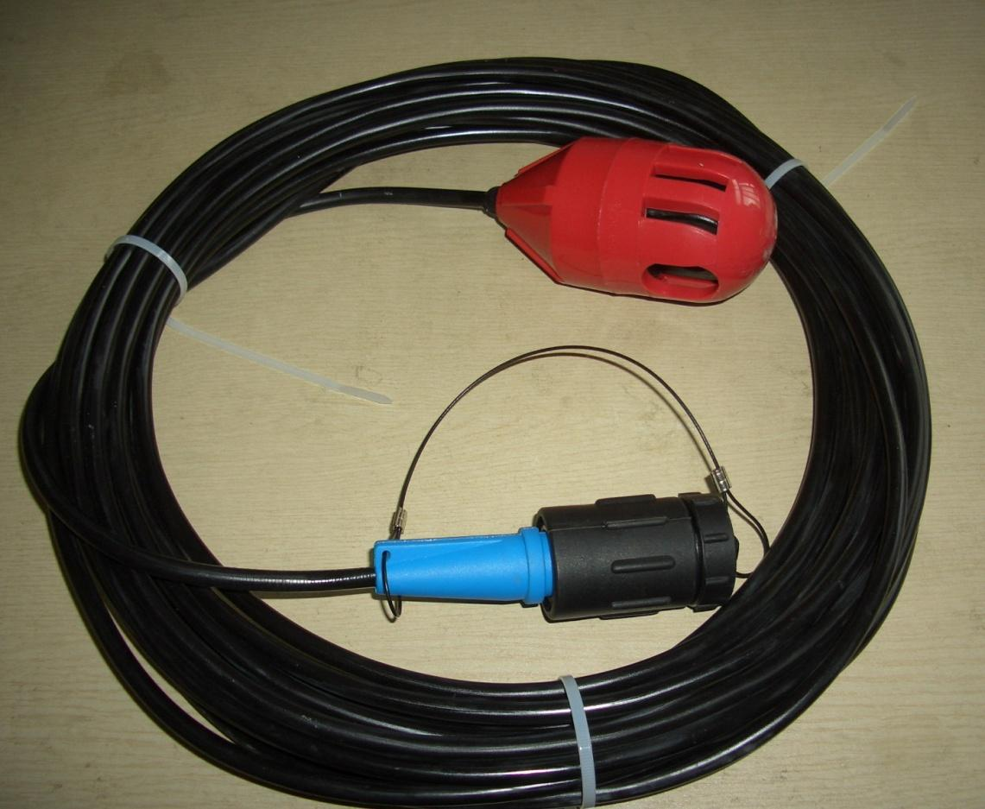

Рисунок2.3 - Зовнішній вигляд гідрофона

Гідрофони можуть мати різні форми та розміри в залежності від їх застосування. Наприклад, маленькі гідрофони можуть бути використані для вимірювання рівня шуму в океані, тоді як великі гідрофоні мережі використовуються для виявлення сейсмічної активності на дні океану. Гідрофони можуть бути встановлені на поверхні води, закріплені на дні океану або вбудовані в спеціальні апарати, такі як зонди для вимірювання рівня води у колодязях.
Застосування гідрофонів у сейсморозвідці є ключовим елементом досліджень морського дна та його глибин. Завдяки гідрофонам можливо збирати інформацію про структуру ґрунту та підземних формацій, а також досліджувати рухи морських тварин та виявляти можливі загрози навколишньому середовищу.
Гідрофони є невід'ємною частиною сейсморозвідки, особливо в дослідженні глибинних водойм та дослідженні нафтових родовищ. Гідрофони використовуються для реєстрації звукових хвиль, що передаються в воді під час взаємодії з глибокими гірськими формаціями або іншими структурами, що містять нафту або газ.
Основні застосування гідрофонів у сейсморозвідці:
Дослідження глибинних водойм: Гідрофони використовуються для вимірювання глибини водойми, а також для виявлення її глибинної структури. Це дозволяє оцінювати об'єм води, який може бути знайдений в даному районі.
Пошук нафтових та газових родовищ: Гідрофони використовуються для дослідження дна морів та океанів, щоб виявити наявність нафтових та газових родовищ. Гідрофони можуть реєструвати звуки, які випромінюються від нафтових та газових родовищ при їх дослідженні.
Моніторинг геологічних процесів: Гідрофони можуть використовуватися для моніторингу геологічних процесів, таких як зсуви ґрунту та сейсмічна активність. Вони можуть реєструвати звуки, які випромінюються від таких процесів та допомагають визначити їх характер та інтенсивність.
Визначення параметрів води: Гідрофони можуть використовуватися для визначення параметрів води, таких як температура та хімічний склад. [3]

2.4 Технічні характеристики геофонів
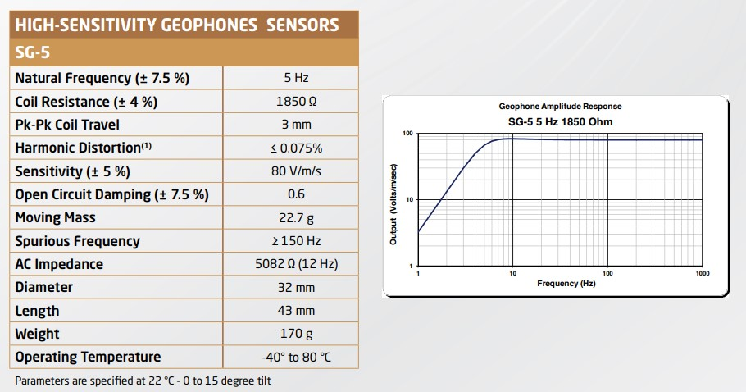
Рисунок 2.4 Технічні характеристики сейсмоприймача моделі SercelSG-5
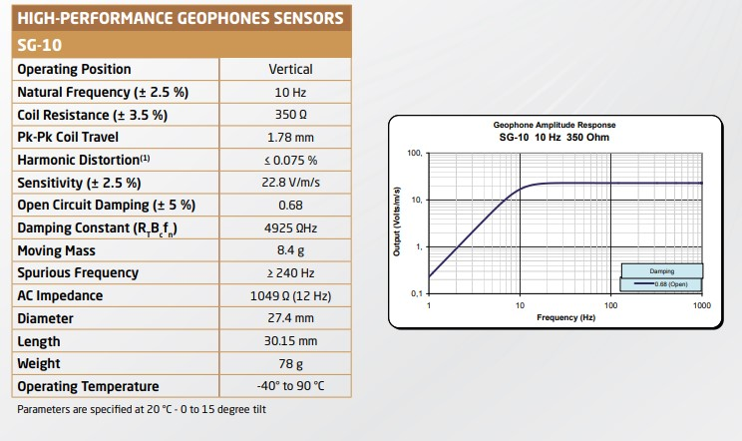
Рисунок 2.5 Технічні характеристики сейсмоприймача моделі SercelSG-10
Якщо взяти у порівняння дві вище згадані моделі сейсмоприймачів, то можна зробити аналіз переваг одних геофонів над іншими за рахунок NaturalFrequency(власної частоти). Моделі геофонів SG-10 є актуальними для роботи у Західній нафтогазоносній провінції, а через не великі глибини залягання продуктивних горизонтів (1500-3000м). Оскільки, гірські породи
виступають, як низькочастотний фільтр.
Там де цільові горизонти залягають на глибинах 4000-5000м і вище більш доцільно використовувати моделі сейсмоприймачів з власною частотою 5Гц(на родовищахДДЗ) в комплексі з вібраторами Nomad – 65 Neo, які працюють в діапазоні від 5,4Гц.
Сучасні геофони мають різні характеристики залежно від їхнього призначення та використовуваних технологій. Проте загальні характеристики геофонів можуть бути наступними:[3]
- діапазон частот: геофони здатні реєструвати коливання землі в діапазоні від декількох герц до кількох кілогерц;
- чутливість: це характеристика, яка вказує на мінімальну амплітуду коливань, яку геофон може зареєструвати. Чутливість геофонів зазвичай становить від декількох десятків до декількох тисяч вольт на метр;
- швидкість збору даних: залежно від типу геофону та використовуваної технології, швидкість збору даних може сягати від декількох десятків до декількох тисяч вимірів за секунду;
- розмір та вага: зазвичай геофони мають компактний розмір та невелику вагу, що дозволяє їх легко переносити та встановлювати на потрібному місці;
- живлення: більшість сучасних геофонів працюють від акумуляторів, які можуть забезпечувати їхню роботу протягом декількох днів.
Щодо швидкості та частоти збору даних, то вона залежить від конкретної моделі геофону та використовуваної технології. Наприклад, для сейсмічних досліджень, які вимагають високої швидкості та точності збору даних, використовуються геофони, які можуть збирати інформацію з швидкістю від декількох тисяч до кількох десятків тисяч вимірів за секунду. Ці геофони зазвичай мають широкий діапазон частот від кількох герц до кількох кілогерц та високу чутливість.
Наприклад, широко використовуваний геофон типу "3-канальний ЛВС" має діапазон частот від 2 до 2000 Гц та чутливість 8 В/м/с, що дозволяє збирати інформацію з високою точністю. Геофони типу "для сейсмічної розвідки" мають діапазон частот від 2 до 200 Гц та чутливість 4-5 В/м/с.[1]
Ці геофони зазвичай мають високу точність та чутливість, що дозволяє реєструвати навіть дуже слабкі сейсмічні сигнали. Такі геофони часто використовуються в геофізичних дослідженнях, дослідженнях нафтогазових родовищ, а також для моніторингу стану будівель та інфраструктури.
Однак, є й інші типи геофонів, які використовуються для інших цілей та мають інші характеристики. Наприклад, для геологічних досліджень використовуються геофони з низькою частотою збору даних (до кількох десятків герц), але з високою чутливістю та точністю. Такі геофони дозволяють отримати детальну інформацію про геологічну структуру земної кори.
Новітні геофони мають ряд додаткових характеристик, таких як можливість збору даних у режимі реального часу, збереження даних на вбудованому накопичувачі, автоматичне визначення параметрів сейсмічних сигналів та їх аналіз. Такі можливості роблять геофони ще більш ефективними та зручними для використання в різних галузях.[2]

2.5 Експлуатація геофонів

Установка геофонів зазвичай виконується групою спеціалістів, що складається з геологів, геофізиків та технічних робітників. Для початку, потрібно вибрати місце, де будуть встановлені геофони, з урахуванням місцевих умов та мети дослідження. Далі, в землю свердлять отвори, в які потім встановлюються геофони.
Після встановлення геофонів їх підключають до реєстраторів сейсмічних сигналів, які записують інформацію про землетруси, вибухи або інші джерела сейсмічних сигналів. Після збору даних з геофонів проводять обробку та аналіз сигналів для отримання інформації про геологічні умови у місці дослідження.
Встановлення геофонів є важливою складовою геофізичних досліджень, які допомагають вивчати структуру земної кори та виявляти ресурси під землею. Важливо дотримуватися правильної методики встановлення геофонів для отримання максимальної точності та достовірності даних. (Рис 2.6) [3]
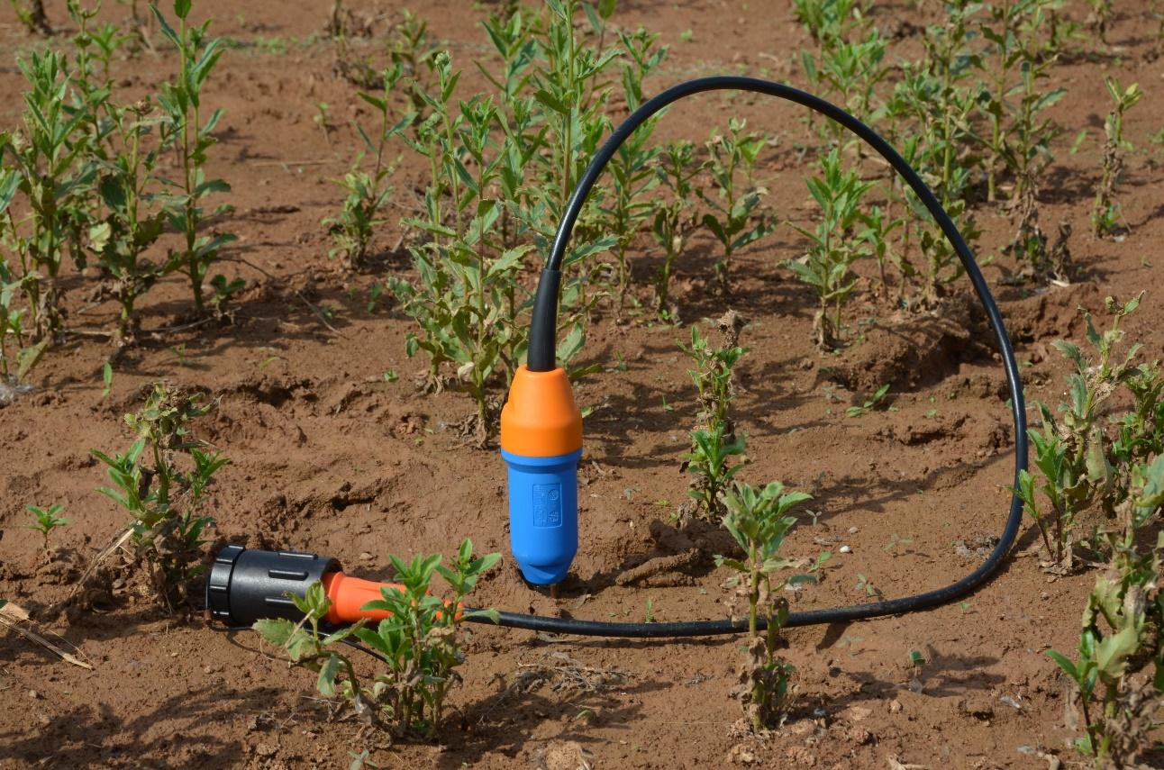
Рисунок2.6- Датчик у робочому положенні
2.6 Калібрування геофонів та підготовка їх до робочого процесу

Крім того, перед використанням геофонів у роботі необхідно провести калібрування, щоб забезпечити точність вимірювань та уникнути спотворень даних. Калібрування полягає у визначенні точної чутливості і фазової характеристики геофона з метою зменшення впливу шумів та отримання максимально точних результатів вимірювань.
Калібрування можна виконати за допомогою калібрувальних стендів або інших відомих джерел сигналів. Зазвичай під час калібрування застосовуються різні частотні сигнали, щоб оцінити реакцію геофона на різні частотні діапазони.
Крім того, калібрування геофонів може бути здійснене в умовах реального середовища, де вони будуть використовуватися. Наприклад, при роботі на морському дні можна використовувати спеціальний калібрувальний імпульс, який передається на дно і записується геофоном. Це дозволяє точніше налаштувати геофон на роботу в реальних умовах.[3]
У процесі калібрування також важливо враховувати температурні умови, так як температура може впливати на роботу геофона і внести додаткову похибку в результати вимірювань. Тому калібрувальні експерименти зазвичай проводяться при сталій температурі, що дозволяє отримати більш точні результати. (Рис 2.7)
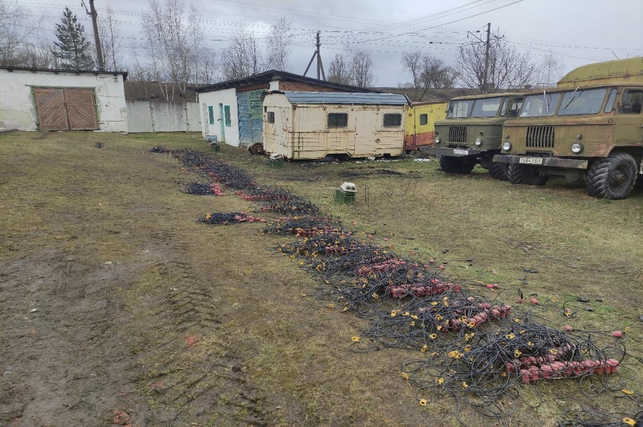
Рисунок 2.7- Підготовка до калібрування геофонів

3 АНАЛІЗ ТЕХНІЧНИХ ХАРАКТЕРИСТИК ГЕОФОНІВ
3.1 Основні технічні характеристики

Аналіз технічних характеристик сейсмоприймачів допомагає оцінити їхню ефективність та придатність для вимірювання сейсмічних сигналів. Основні технічні характеристики, які можна враховувати при аналізі сейсмоприймачів, включають:
1. Частотний діапазон: Це діапазон частот, в межах якого сейсмоприймач може ефективно реєструвати сейсмічні коливання. Зазвичай вказується нижня та верхня межі частотного діапазону.
2. Чутливість: Це міра здатності сейсмоприймача реагувати на слабкі сейсмічні сигнали. Вимірюється у вольтах на метр за секунду (V/m/s) або в метрах на секунду на гальм (m/s/g).
3. Шумовий рівень: Це рівень небажаних сигналів, які спричиняють шум в сейсмоприймачі. Шум може бути спричинений електричними перешкодами, тепловими шумами або іншими джерелами. Низький шумовий рівень дозволяє збільшити сприйнятливість сейсмоприймача до слабких сейсмічних сигналів.
4. Динамічний діапазон: Це різниця між найслабшим і найсильнішим сейсмічним сигналами, які сейсмоприймач може ефективно реєструвати.
5. Великий динамічний діапазон важливий для вимірювання як слабких, так і сильних сейсмічних сигналів без перевантаження або насичення.
6. Лінійність: Це здатність сейсмоприймача давати пропорційний вихідний сигнал до вхідного сейсмічного сигналу. Висока лінійність важлива для точного відображення амплітуди сейсмічних коливань.
7. Часова стабільність: Це здатність сейсмоприймача зберігати стабільність вимірювань протягом тривалого періоду часу. Важливо, щоб сейсмоприймач мав низьку дрейф часу, який може вплинути на точність інтерпретації сейсмічних даних.
8. Геометрія: Форма та розміри сейсмоприймача можуть впливати на його чутливість та напрямок реєстрації сейсмічних коливань. Різні форми сейсмоприймачів, такі як вертикальні, горизонтальні або тривимірні, можуть бути використані для реєстрації різних компонентів сейсмічних коливань.
9. Живлення та енергоспоживання: Врахування споживаної потужності та живлення сейсмоприймача важливо для забезпечення його ефективної роботи в певних умовах. Деякі сейсмоприймачі можуть працювати від батарей, внутрішнього джерела живлення або зовнішнього джерела.
10. Інтерфейс та комунікація: Деякі сейсмоприймачі можуть мати можливості підключення до комп'ютерів, збереження даних на зовнішні пристрої або передачі даних через мережу. Це дає змогу легко обробляти та аналізувати сейсмічні дані.
11. Витримка на середовище: При виборі сейсмоприймача необхідно враховувати умови його використання та витримку на середовище. Деякі сейсмоприймачі призначені для роботи у важких умовах, таких як підводні дослідження, вибухонебезпечні зони або високі температури.
Аналіз цих технічних характеристик допомагає вибрати відповідний сейсмоприймач для конкретних сейсмічних досліджень або застосувань.

3.2 Прилади для перевірки технічних характеристик геофонів
Серія приладів перевірки геофонів SMT (SeismicMonitoringTester) відноситься до спеціалізованого обладнання, яке використовується для перевірки та калібрування геофнів, які застосовуються в сейсмічних вимірах та моніторингу.[4]
Основна функція приладів SMT (Рис 3.1) полягає в перевірці ефективності та точності роботи геофнів, а також у визначенні їхніх технічних характеристик. Це дозволяє забезпечити надійність та точність збирання сейсмічних даних.
Серія SMT включає декілька моделей.
SMT-400. Цей прилад є найбільш розвинутою моделлю у серії SMT.
Він має широкий функціонал і можливості для проведення різних типів тестів та перевірок геофонів.[4]
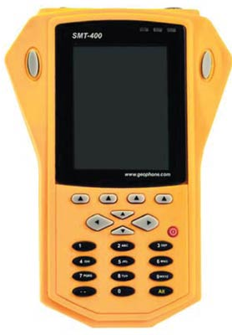
Рисунок 3.1- ПриладSMT-400
SMT-400 пропонує різні методи і способи тестування, включаючи перевірку імпедансу, калібрування амплітудного діапазону, перевірку реєстрації сигналу та багато іншого.Він оснащений великим кольоровим сенсорним екраном із зручним інтерфейсом для зручного керування та відображення результатів тестів.[4]
SMT-300. Цей прилад є меншим братом SMT-400 і має менший набір функціональних можливостей.Він також надає засоби для перевірки геофнів, але з меншим спектром опцій.SMT-300 має компактний дизайн і портативну конструкцію, що дозволяє легко переносити його на місце проведення вимірювань.
SMT-200. Це базова модель у серії SMT, яка пропонує обмежений набір функцій для перевірки геофонів.SMT-200 забезпечує основні тести на простій інтерфейсі з надійними результатами.Цей прилад може бути оснащений дисплеєм з чорно-білою або кольоровою графікою.
Загальною метою всіх моделей SMT є забезпечення якісної перевірки та налаштування геофнів для отримання точних і надійних сейсмічних даних. Вибір конкретної моделі залежить від потреб користувача, бюджету та рівня функціональності, який необхідний для конкретних досліджень або застосувань.[4]
3.3 Процес перевірки геофонів

Принцип перевірки геофонів за допомогою приладу SMT-400 базується на проведенні різних тестів і аналізі параметрів роботи геофона. Основні кроки процесу перевірки можуть включати:
- Підключення геофона: Геофон підключається до приладу SMT-400 за допомогою спеціальних кабелів і роз'ємів.
- Вибір типу тесту: На приладі SMT-400 обирається необхідний тип тесту для перевірки геофона. Основні типи тестів, які можуть бути виконані за допомогою SMT-400, включають:
- Тест імпедансу: Цей тест дозволяє виміряти імпеданс геофона в різних частотних діапазонах і перевірити його відповідність заданим специфікаціям.
- Тест амплітудного діапазону: Цей тест виконується для визначення діапазону амплітуд, в якому геофон може надійно реєструвати сейсмічні сигнали.
- Тест чутливості: Цей тест дозволяє перевірити чутливість геофона, тобто його здатність виявляти навколишні сейсмічні коливання.
- Тест фільтрації сигналу: Цей тест оцінює ефективність фільтрації сигналу геофоном, що дозволяє зменшити шуми та небажані перешкоди.
- Тест стабільності: Цей тест визначає стабільність геофона в різних умовах експлуатації, включаючи температурні зміни та вплив зовнішніх факторів.
- Тест шуму: Цей тест вимірює шумовий рівень геофона, що дозволяє оцінити його базовий рівень шуму без сейсмічних сигналів.
3. Запуск тесту: Після вибору типу тесту, прилад SMT-400 починає проводити перевірку геофона шляхом відправлення спеціальних сигналів та реєстрації відповідей геофона.
4. Аналіз результатів: Прилад SMT-400 аналізує відповіді геофона на тестові сигнали та обробляє отримані дані. В результаті аналізу можуть бути визначені різні параметри, такі як імпеданс, амплітудний діапазон, чутливість, фільтрація сигналу тощо.
5. Вивід результатів: Результати перевірки відображаються на дисплеї приладу SMT-400. Вони можуть бути представлені у вигляді числових значень, графіків або інших форматів, які дозволяють оцінити ефективність та точність роботи геофона.
Принцип перевірки за допомогою SMT-400 полягає в порівнянні фактичних параметрів геофона з його технічними характеристиками або заданими стандартами. Це дозволяє виявити будь-які відхилення або несправності в роботі геофона і прийняти відповідні заходи для їх виправлення.
Також, важливим етапом перевірки геофонів є перевірка струн сейсмоприймачів.Перевірка струн геофона є важливим етапом у підтримці і налагодженні цього пристрою. Для перевірки струн геофона можуть використовуватися різні методи, включаючи візуальну оцінку, перевірку механічного навантаження та аналіз сигналу.
Ось кілька загальних кроків для перевірки струн геофона:
Візуальна оцінка: Почніть з огляду струн геофона для виявлення потенційних пошкоджень або ознак зношення. Переконайтеся, що струни не пошкоджені, не зламані і не мають видимих дефектів.[4]
Перевірка механічного навантаження: Переконайтеся, що струни належним чином натягнуті. Застосуйте невелику механічну силу до струн і спостерігайте за їх поверненням до початкового положення. Вони повинні повернутися до стабільного положення без зайвої деформації або розтягнення.
Аналіз сигналу: Запустіть геофон і спостерігайте за якістю сигналу. Перевірте, чи геофон правильно реєструє сейсмічні сигнали і відображає їх на приладі. Зверніть увагу на амплітуду, форму та стабільність сигналів.
Порівняння з базовими характеристиками: Порівняйте виміряні значення сигналу з базовими характеристиками геофона, наданими виробником. Переконайтеся, що виміряні значення в межах прийнятних параметрів.
Запис результатів: Запишіть результати перевірки струн геофона, включаючи будь-які виявлені дефекти, помічені відхилення від норми і заходи, що були вжиті для виправлення проблем.[4]
Важливо виконувати перевірку струн геофона регулярно, зокрема перед важливими вимірами або дослідженнями. Якщо виявлено будь-які проблеми, звертатися до виробника геофона або кваліфікованого фахівця для подальшого обстеження і ремонту.
3.3.1 Тестування сейсмоприймача на швидкість прийому сигналів і на здатність паразитування сейсмоприймача
Для тестування сейсмоприймача на швидкість прийому сигналу можна використовувати спеціально підготовлені сейсмічні сигнали. Ось декілька кроків, які можна виконати для такого тестування:
- Підготовка сейсмічних сигналів: Згенерувати сейсмічний сигнал з відомою амплітудою і відомим часом появи. Це може бути стандартний сейсмічний сигнал або спеціально створений сигнал з відомими параметрами.
- Подача сигналу на сейсмоприймач: Підключіть сейсмоприймач до джерела сигналу і передайте його на сейсмоприймач. Впевніться, що сигнал передається без спотворень і має належну амплітуду та часовий інтервал.
- Запис вихідного сигналу: Запишіть вихідний сигнал, який отримується з сейсмоприймача під час передачі сейсмічного сигналу. Використовуйте вимірювальну систему або прилад для запису сигналу з високою швидкістю дискретизації.
- Аналіз сигналу: Проаналізуйте записаний вихідний сигнал, щоб визначити час, який пройшов від моменту подачі сейсмічного сигналу до його сприйняття сейсмоприймачем. Виміряйте часовий інтервал і порівняйте його з відомим значенням.
- Оцінка результатів: Оцініть результати тестування, порівняйте виміряні значення з відомими параметрами сейсмоприймача. Якщо виміряні значення відповідають вимогам, то сейсмоприймач можна вважати функціональним і здатним сприймати сейсмічні сигнали з необхідною швидкістю.
Це загальні кроки, які можуть використовуватись для тестування швидкості прийому сигналу сейсмоприймача. Варто також зазначити, що процедура тестування може відрізнятися в залежності від конкретного типу і моделі сейсмоприймача. Рекомендується завжди звертатися до документації виробника для отримання детальних інструкцій з тестування та виконання процедури згідно з рекомендаціями виробника.
Для тестування сейсмоприймача на паразитування, тобто на його чутливість до зовнішніх шумів і перешкод, можна виконати наступні кроки: (Рис 3.3)
- Підготовка тестового середовища: Забезпечте контрольоване середовище для тестування. Зменшить вплив зовнішніх шумів і перешкод шляхом проведення тесту в тихому приміщенні або в окремій зоні з обмеженим доступом.
- Вимірювання базового рівня шуму: Запишіть базовий рівень шуму в середовищі, де проводиться тестування. Виміряйте шумовий рівень, використовуючи вимірювальний прилад, який може реєструвати амплітуду шуму відповідно до часу.
- Підключення сейсмоприймача: Підключіть сейсмоприймач до вимірювальної системи або комп'ютера для запису сигналів. Переконайтеся, що з'єднання стабільне і надійне.
- Запис сигналів: Запишіть сигнали, які сприймає сейсмоприймач, протягом заданого періоду часу. Можна використовувати різні типи сигналів, наприклад, штучні сейсмічні сигнали або природні шуми.
- Аналіз сигналів: Проаналізуйте записані сигнали, звертаючи увагу на наявність паразитарних шумів і перешкод. Оцініть амплітуду і часові характеристики цих шумів і перешкод, визначте, чи впливають вони на якість сприйняття сейсмоприймача.
- Порівняння зі стандартами: Порівняйте виміряні значення шуму і перешкод зі стандартами або прийнятними межами. Якщо виміряні значення перевищують ці межі, то може бути вказівкою на паразитування сейсмоприймача.
- Виправлення проблем: Якщо виявлено паразитування, спробуйте знайти джерело шуму або перешкод і прийняти заходи для його усунення. Це може включати перенесення сейсмоприймача в інше місце, заміну деталей або використання додаткового екранування.
- Повторне тестування: (Рис 3.2) Після виконання корекцій повторіть тестування, щоб переконатися, що проблеми паразитування були вирішені і сейсмоприймач працює належним чином.[5]
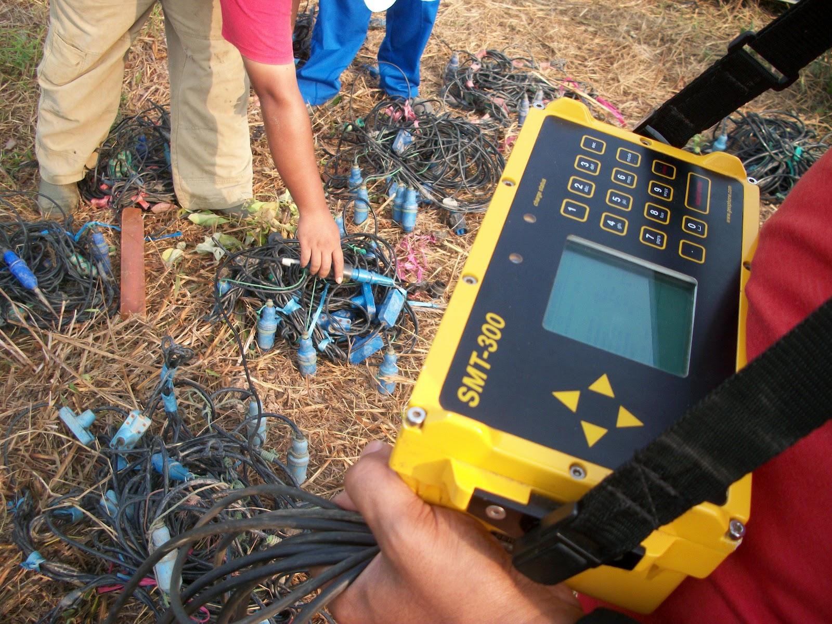
Рисунок 3.2 - Прилад SMT-300
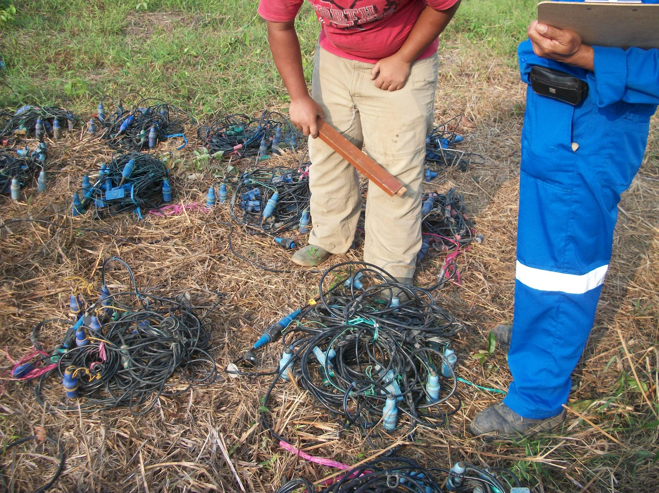
Рисунок 3.3 - Перевірка сейсмоприймачів на рівень шуму за допомогою приладу SMT-300

Цей процес допоможе визначити, наскільки сейсмоприймач піддається паразитуванню і які кроки можна піджити для його оптимізації. Завжди ретельно вивчайте інструкції виробника та дотримуйтесь належних процедур тестування для забезпечення точних і надійних результатів.

3.3.2Тестуваннясейсмоприймача на водостійкість
Для перевірки водостійкості сейсмоприймача можна виконати наступні кроки: (Рис 3.4)
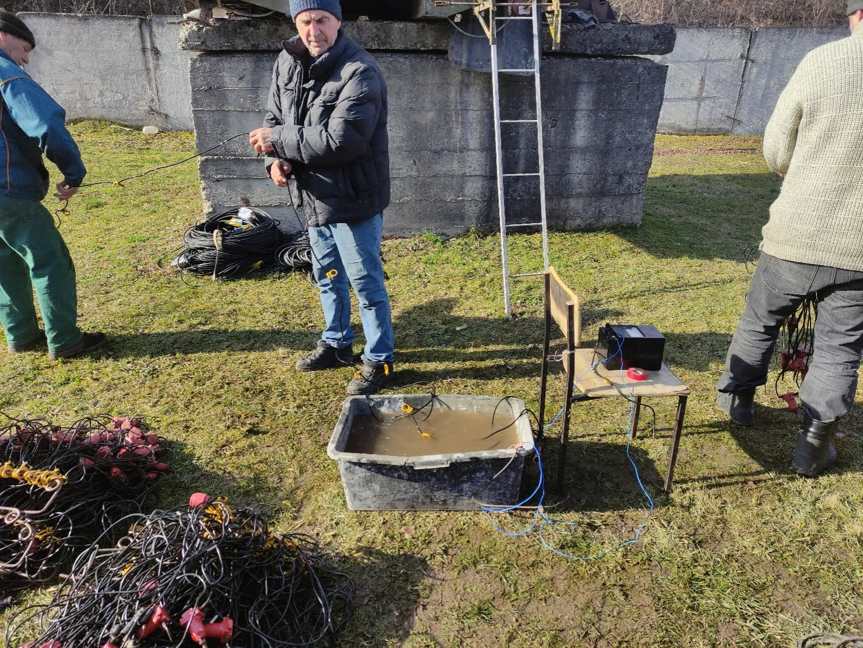

Рисунок 3.4- Перевірка сейсмоприймачів на водостійкість

      - Переконайтеся, що сейсмоприймач вимкнений і відключений від будь-якого джерела живлення.
2.Перевірте, чи сейсмоприймач має відповідний рейтинг водостійкості або захисту, який вказується в його специфікаціях або документації виробника. Наприклад, IP67 означає, що пристрій повністю захищений від пилу і може бути занурений на глибину до 1 метра на протязі 30 хвилин.
- Підготуйте контейнер або ємність з водою для тестування. Переконайтеся, що контейнер достатньо глибокий для занурення сейсмоприймача.
- Помістіть сейсмоприймач у контейнер з водою, забезпечуючи повне занурення пристрою. Дотримуйтесь рекомендацій виробника щодо глибини та тривалості занурення.
- Залиште сейсмоприймач у воді протягом визначеного періоду часу, враховуючи рекомендації виробника. Це дозволить перевірити, чи сейсмоприймач захищений від води і чи працює вірно після занурення.
- Після завершення тесту, витягніть сейсмоприймач з води і перевірте, чи він продовжує працювати належним чином. Перевірте, чи немає ознак вологи або пошкоджень на корпусі чи внутрішніх елементах пристрою.
Важливо враховувати, що перевірка водостійкості може бути залежна від конкретного моделі і виробника сейсмоприймача. Рекомендується завжди дотримуватися інструкцій виробника та рекомендацій для виконання тестування належним чином і збереження гарантійних правил.[5]

3.3.3 Результати проведених тестів
Відповідно до описаних вище підходів до тестування було обрано для перевірки декілька сейсмоприймачів. Результати їхньої перевірки наведено у звітній таблиці на рис. 3.5.
У процесі проведення дослідних робіт з приборами моделі – Sercel-SM24, було виявлено одну пару сейсмоприймачів з певними дефектами, а саме – Опір геофонів. Дані значення опору групи дають нам зрозуміти, що група має механічне пошкодження (розірвана).
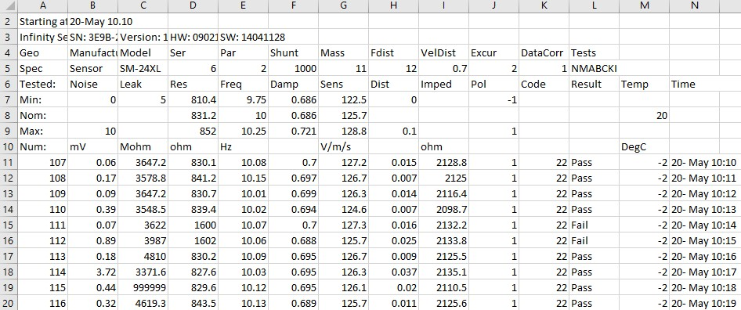
Рисунок 3.5 – Результати тестування сейсмоприймачів

ВИСНОВКИ

У даній дипломній роботі було проведено аналіз технічних характеристик сейсмоприймачів з метою визначення їхньої ефективності та вивчення процедури тестування та підготовки сейсмоприймачів до роботи. Дослідження включало в себе огляд різних типів сейсмоприймачів, їх технічних характеристик, методів тестування та процедур підготовки для досягнення найвищої ефективності.
Аналіз технічних характеристик сейсмоприймачів дозволив виявити їхні переваги та обмеження. Різні типи сейсмоприймачів, такі як п'єзоелектричні, електромагнітні, та пневматичні, відрізняються за принципом роботи, чутливістю, діапазоном частот, стійкістю до шуму та іншими факторами. Вибір оптимального сейсмоприймача залежить від конкретних вимог дослідження або системи.
Тестування сейсмоприймачів є важливою процедурою для визначення їхньої функціональності та відповідності технічним вимогам. В процесі тестування перевіряються основні параметри, такі як чутливість, діапазон частот, лінійність відгуку та стійкість до шуму. Також проводяться випробування на стійкість до механічних пошкоджень та екстремальних умов.
Підготовка сейсмоприймачів до роботи включає калібрування, усунення початкових позиційних помилок, адаптацію до оточуючих умов та забезпечення стабільного живлення. Ці процедури мають на меті забезпечити надійну та точну роботу сейсмоприймача під час виявлення та вимірювання сейсмічних подій.
Отримані результати та рекомендації з аналізу технічних характеристик, тестування та підготовки сейсмоприймачів мають практичне значення для вибору та ефективного використання сейсмоприймачів у наукових дослідженнях, будівельних проектах та системах моніторингу землетрусів. Дані результати можуть бути використані для покращення точності та надійності вимірювань, а також для забезпечення високої якості даних у сейсмічних дослідженнях.
ПЕРЕЛІК ВИКОРИСТАНОЇ ЛІТЕРАТУРИ

1.В.И. Бондарев - Сейсморазведка – 2007
2.https://www.seis-tech.com/category/geophones/
3.https://www.sercel.com/products/Pages/land.aspx
4.https://geoseismic.ae/us/Quality-Control-Systems/equipment/Sensor-SMT-400.html
5.https://seismik-indonesia.blogspot.com/2012/05/geophones-dan-smt-test.html
6.Продайвода Г. Т., Трипільський О. А., Чулков С. С. Сейсморозвідка : Підручник для вузів. Київ : Видавничо-поліграфічний центр «Київський університет»
7. https://glossary.slb.com/en/terms/g/geophone

